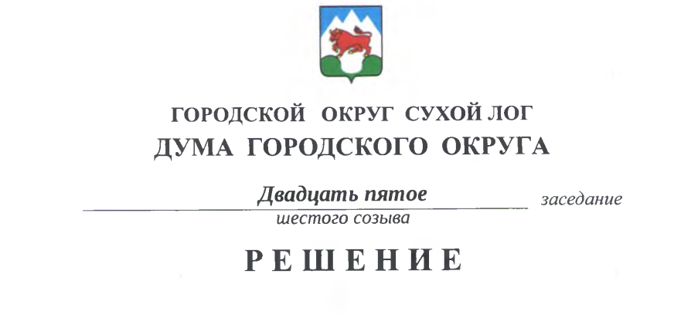

от 27.06.2019 г. № 192-РД

г. Сухой Лог

О внесении изменения в решение Думы городского округа
от 30 августа 2018 года № 109-РД «Об утверждении Положения о порядке предоставления жилых помещений специализированного жилищного фонда на территории городского округа Сухой Лог»

Руководствуясь Жилищным кодексом Российской Федерации, Федеральным законом от 29 декабря 2004 года № 189-ФЗ «О введении в действие Жилищного кодекса Российской Федерации», постановлением Правительства Российской Федерации от 26 января 2006 № 42 «Об утверждении Правил отнесения жилого помещения к специализированному жилищному фонду и типовых договоров найма специализированных жилых помещений», в целях обеспечения условий для осуществления отдельными категориями граждан права на жилое помещение временного использования, руководствуясь Уставом городского округа, Дума городского округа
РЕШИЛА:
- Пункт 7 Положения о порядке предоставления жилых помещений специализированного жилищного фонда на территории городского округа Сухой Лог, утвержденного решением Думы городского округа от 30 августа 2018 года № 109-РД («Знамя Победы» от 04.09.2018 г. № 69) дополнить абзацами следующего содержания:
«Исключение жилого помещения из специализированного жилищного фонда допускается в случае, если такое исключение не приведет к уменьшению минимального количества и общей площади жилых помещений специализированного жилищного фонда, установленных в соответствии с абзацем третьим настоящего пункта, и не ранее чем через пять лет с момента включения такого жилого помещения в специализированный жилищный фонд городского округа Сухой Лог.
Минимальное количество и общая площадь жилых помещений муниципального жилищного фонда, подлежащих отнесению к специализированному жилищному фонду на территории городского округа Сухой Лог, устанавливаются постановлением Главы городского округа Сухой Лог.».
- Опубликовать настоящее решение в газете «Знамя Победы» и разместить на официальном сайте городского округа Сухой Лог.
- Контроль исполнения настоящего решения возложить на постоянную комиссию по землепользованию, городскому хозяйству и охране окружающей среды (В.Г. Фоминых).

Председатель Думы городского округа Е.Г. Быков

Глава городского округа Сухой Лог Р.Ю. Валов

